CÔNG TÁC NUÔI DƯỠNG CHO HỌC SINH TRƯỜNG PTDTNT THPT HUYỆN MƯỜNG CHÀ
Đã từ lâu, Trường PTDTNT THPT huyện Mường Chà không chỉ là nơi gieo hạt giống tri thức cho vùng biên cương của tổ quốc mà nơi đây còn là ngôi nhà thứ hai của các em học sinh dân tộc thiểu số huyện Mường Chà.
Bên cạnh nhiệm vụ giáo dục còn thì công tác chăm sóc, nuôi dưỡng học sinh cũng là một trong những nhiệm vụ quan trọng của nhà trường.
Trong công tác nuôi dưỡng nhà trường luôn đặt vấn đề an toàn vệ sinh thực phẩm (ATVSTP) lên hàng đầu. Việc tổ chức nấu ăn cho học sinh là yếu tố rất quan trọng nên nhiều năm qua nhà trường đã ký hợp đồng nhập nguyên liệu thực phẩm của các nhà cung ứng, cửa hàng có uy tín, có chứng nhận đảm bảo ATVSTP. Không những thế, nhà trường còn tiến hành kiểm tra nguyên liệu kỹ lưỡng trước khi chế biến, loại bỏ những nguyên liệu không đảm bảo và sẵn sàng cắt hợp đồng nếu bên cung cấp vi phạm. Bên cạnh đó, Công tác kiểm tra giám sát của Ban Giám hiệu nhà trường, ban quản trị đời sống cũng thường xuyên kiểm tra bếp ăn, đảm bảo đội ngũ nhân viên cấp dưỡng luôn thực hiện nghiêm túc các thao tác chế biến và vệ sinh dụng cụ phục vụ ăn uống cho học sinh.
Với kinh nghiệm nhiều năm tổ chức cho học sinh nội trú ăn 2 buổi/ngày tại trường, Trường PTDTNT THPT huyện Mường Chà luôn nhận được sự tin tưởng của phụ huynh về khẩu phần ăn phong phú, đảm bảo dinh dưỡng. Sau những giờ học căng thẳng, sự ân cần chăm sóc qua từng bữa cơm giúp các em nguôi đi nỗi nhớ nhà, trở thành nguồn động lực giúp các em có tinh thần và sức khoẻ tốt trong thời gian học tập, góp phần nâng cao chất lượng giáo dục của nhà trường.
Một số hình ảnh của hoạt động công tác nuôi dưỡng

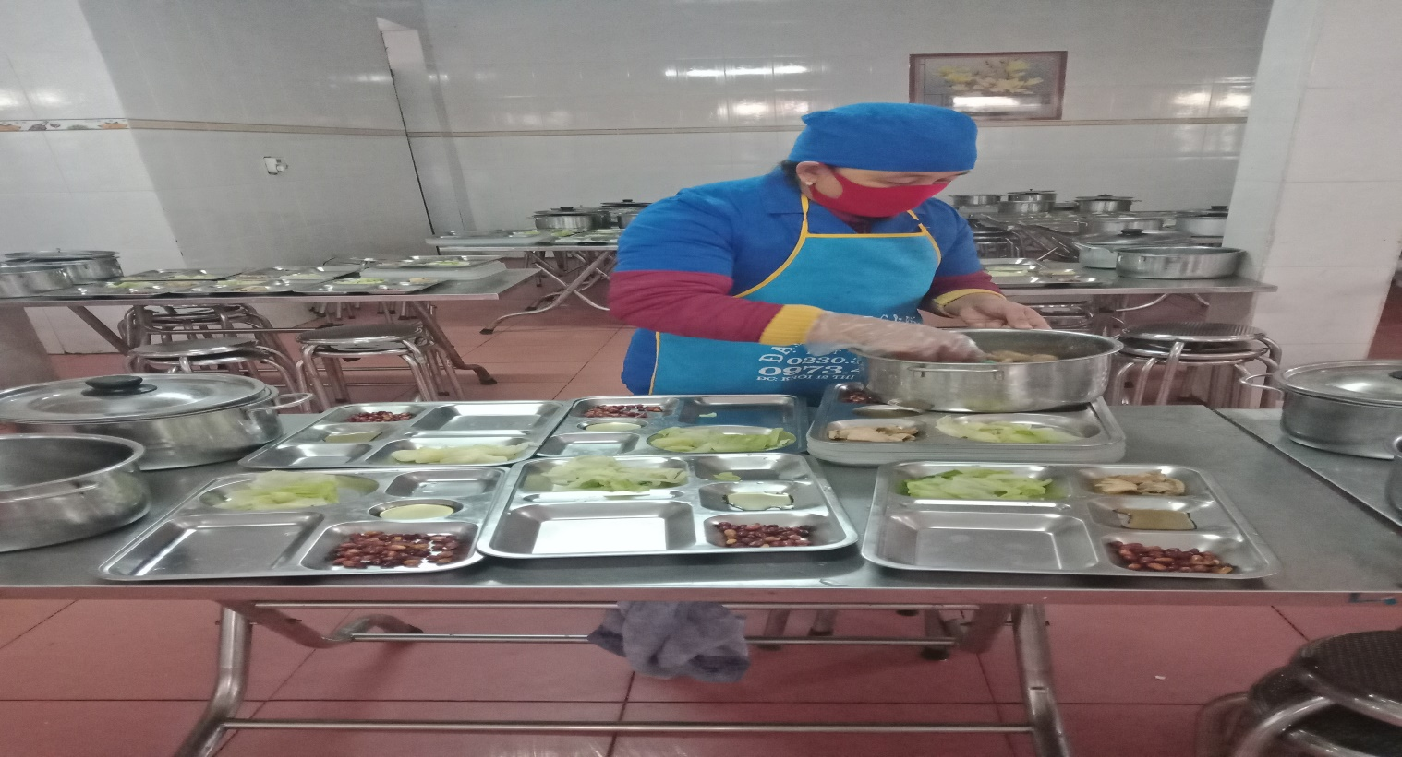
Hình ảnh cán bộ cấp dưỡng chia khẩu phần ăn cho học sinh
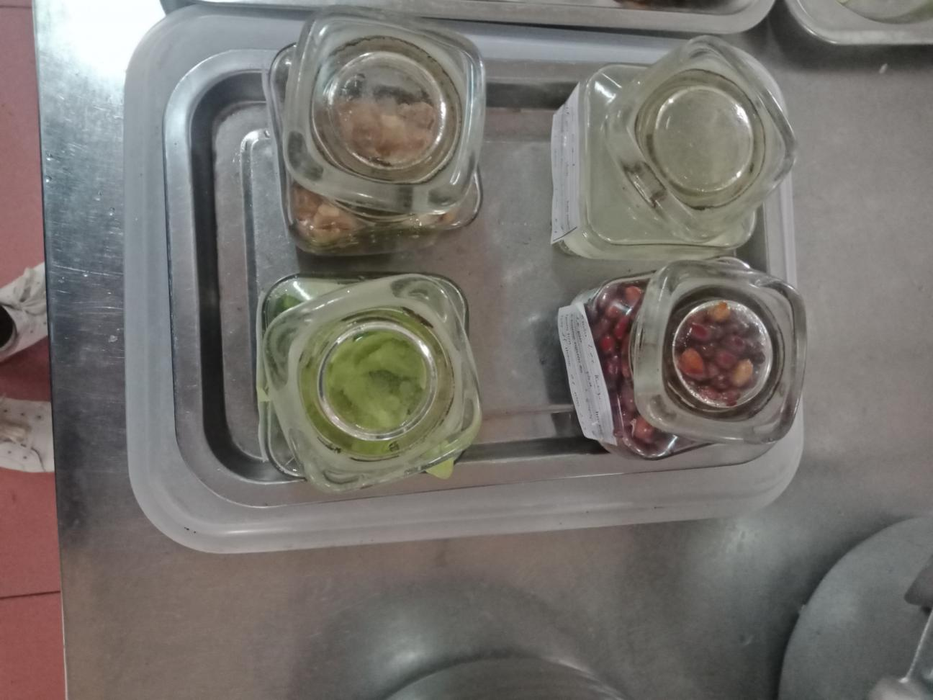
Hình ảnh cán bộ y tế lưu mẫu thức ăn

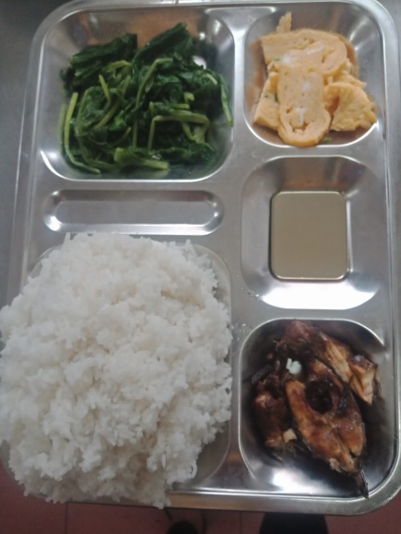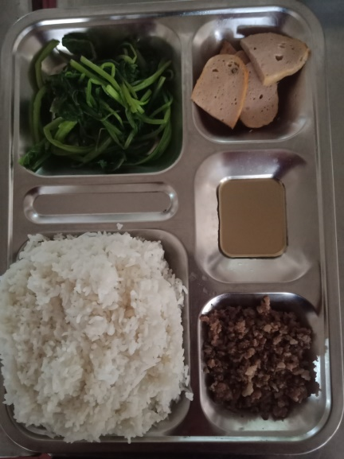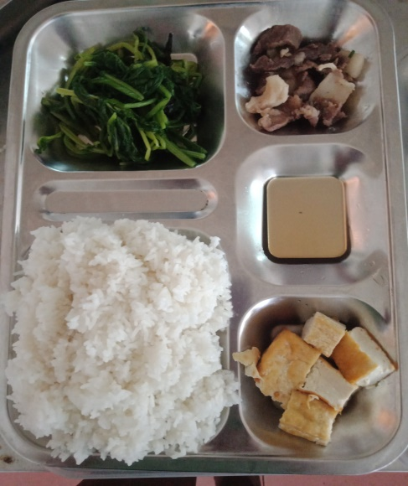
Hình ảnh xuất cơm hàng ngày được cán bộ cấp dưỡng chia theo khẩu phần ăn của học sinh

Nguồn tin: Tổ hành chính - phục vụ
Trường PTDTNT THPT huyện Mường Chà

